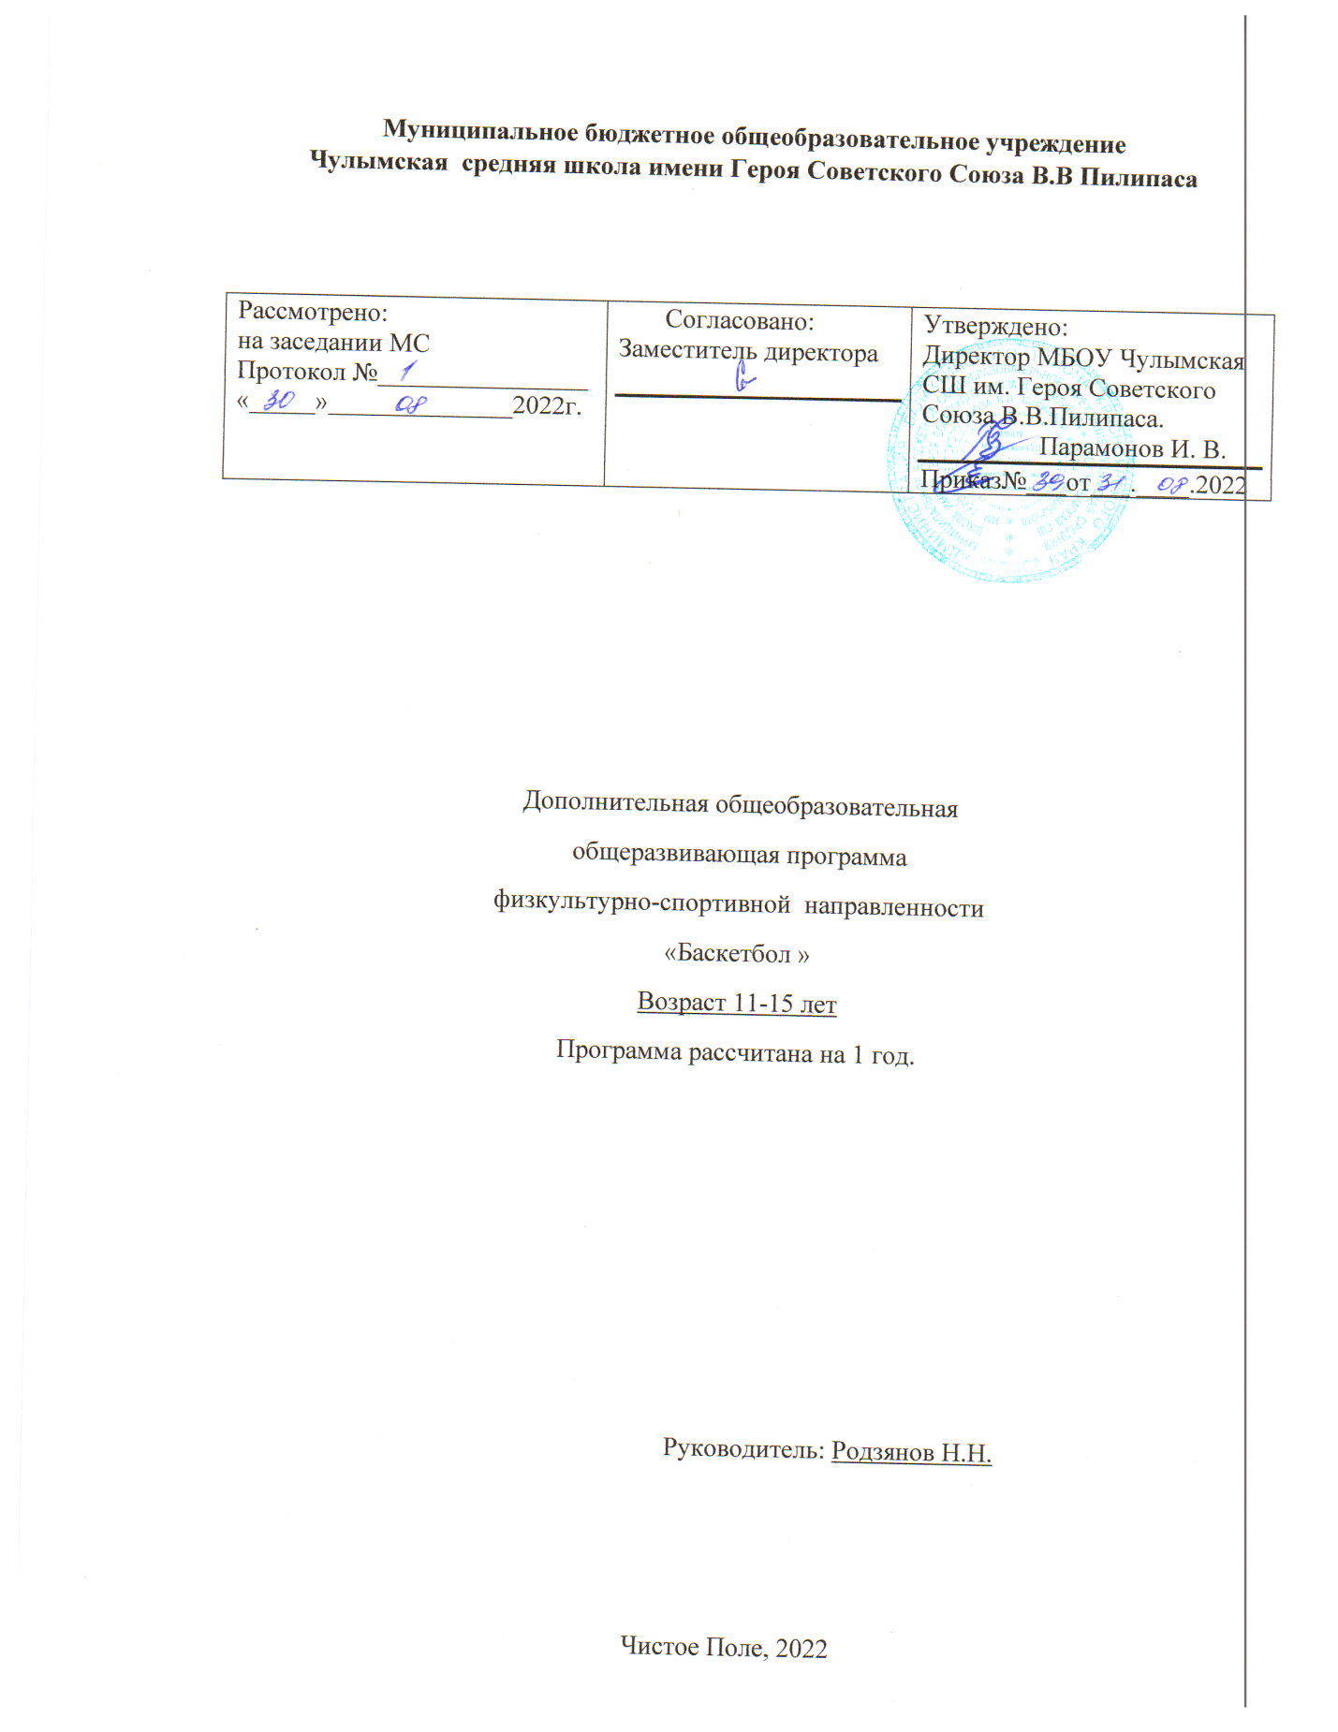

**Пояснительная записка**

Рабочая программа разработана на основе модифицированной дополнительной общеобразовательной программы «Баскетбол» физкультурно-спортивной направленности

Срок реализации- 1 год.

Цель программы: овладение способами оздоровления и укрепления организма

обучающихся посредством занятий баскетболом

Задачи первого года обучения

**1. Обучающие задачи:**

- Обучение техники приемов и передач мяча в парах.

- Обучение основными приемами техники и тактики игры.

- Обучение ведению мяча.

**2. Развивающие задачи:**

- Формирование навыков сотрудничества в тренировочных, игровых ситуациях

- Развитие основных физических качеств: силы, быстроты, выносливости, координации

и гибкости;

- Формирование у занимающихся необходимых теоретических знаний в области

физической культуры для самостоятельного использования их в повседневной жизни.

**3. Воспитательные задачи:**

- Формирование у занимающихся устойчивого интереса к занятиям баскетболом;

- Воспитание моральных и волевых качеств;

- Развитие чувства коллективизма.

**Краткая характеристика контингента учащихся:**

Возраст-13-17 лет.

Условия организации учебно-воспитательного процесса.

Режим занятий: 3 раза по 1.5 часа. Продолжительность обучения: 4.5 часа в неделю, 162 часа в год. Программой предусмотрены занятия в спортивном зале: учебная игра,  матчевые встречи, соревнования. Форма проведения занятий: групповая с организацией индивидуальных форм работы внутри группы, в парах, подгрупповая.

**Ожидаемые результаты.**

**Предметные результаты освоения физической культуры:**

∙ формирование знаний о баскетболе и его роли в укреплении здоровья;

∙ знания о здоровом образе жизни, его связи с укреплением здоровья и профилактикой

вредных привычек, о роли и месте физической культуры в организации здорового

образа жизни;

∙ способность проявлять инициативу и творчество при организации совместных занятий

физической культурой, доброжелательное и уважительное отношение к учащимся, независимо от особенностей их здоровья, физической и технической

подготовленности;

∙ умение оказывать помощь учащимися при освоении новых двигательных действий,

корректно объяснять и объективно оценивать технику их выполнения;

∙ способность проявлять дисциплинированность и уважительное отношение к сопернику

в условиях игровой и соревновательной деятельности, соблюдать правила игры и

соревнований.

∙ способность преодолевать трудности, выполнять учебные задания по технической и

физической подготовке в полном объеме.

**Метапредметные результаты освоения физической культуры**:

Метапредметные результаты характеризуют уровень сформированности качественныхуниверсальных способностей учащихся, проявляющихся в активном применении знаний иумений в познавательной и предметно-практической деятельности. Приобретенные на базе освоения содержания предмета «Физическая культура», в единстве с освоениемпрограммного материала других образовательных дисциплин, универсальные способности потребуются как в рамках образовательного процесса (умение учиться), так и в реальной повседневной жизни учащихся.

**-Регулятивные УУД:**

-Определять и формировать цель деятельности с помощью учителя;

- Проговаривать последовательность действий во время занятий;

-Учиться работать по определенному алгоритму;

-Адекватно воспринимать оценку учителя.

**-Познавательные УУД:**

-Уметь делать выводы в результате совместной работы учителя и учащихся;

-Определять наиболее эффективные способы достижения результата;

-Активно включаться в процесс по выполнению заданий;

-Выражать творческое отношение к выполнению заданий.

***-*Коммуникативные УУД:**

-Умение оформлять свои мысли в устной форме;

-Слушать и понимать речь других;

-Учиться работать в паре, группе, выполнять различные роли;

-Участвовать в коллективном обсуждении.

**Личностные результаты освоения предмета физической культуры**:

∙ воспитание российской гражданской идентичности: патриотизма, любви и уважения к

Отечеству, чувства гордости за свою Родину;

∙ в формирование ответственного отношения к учению, готовности и способности

обучающихся к саморазвитию и самообразованию с учѐтом устойчивых познавательных

интересов;

∙ развитие морального сознания и компетентности в решении моральных проблем на

основе личностного выбора, формирование нравственных чувств и нравственного

поведения, осознанного и ответственного отношения к собственным поступкам;

∙ формирование коммуникативной компетентности в общении и сотрудничестве со

сверстниками, детьми старшего и младшего возраста, взрослыми в процессе

образовательной, общественно полезной, учебно-исследовательской, творческой и

других видов деятельности.

Реализация программы «Баскетбол – путь к здоровью» это не только овладение техникой

и тактикой игры, но и воспитание качеств личности:

- мгновенно оценивать обстановку;

- действовать инициативно, находчиво и быстро в любой игровой ситуации;

-проявления высокой самостоятельности;

- умение управлять эмоциями, не терять контроля за своими действиями;

-умение работать в группе и подчинять свои интересы коллективу, что способствует

социализации уч-ся.

**По окончании года обучения учащиеся должны**

**знать:**

− основы истории развития баскетбола в России;

− сведения о строении и функциях организма человека;

− правила игры в баскетбол;

− особенности развития физических способностей на занятиях.

**уметь:**

− выполнять бег 30 м на время.

− выполнять прыжок в длину с места.

− выполнять кросс без учета времени.

− выполнять поднимание туловища за 30 сек.

− выполнять бег 30 м /5х6/

− выполнять ведение мяча в движении шагом.

− выполнять броски мяча.

**Формы контроля освоения образовательной программы**

- Текущий: наблюдение, тестирование, учебная игра.

- Итоговый: учебная игра, соревнования.

|  |  |  |  |
| --- | --- | --- | --- |
| № занятия | Дата проведения | Тема занятия | Примечания |
| 1 |  | Техника безопасности. Баскетбол- история развития. Правила игры. |  |
| 2 |  | Техника перемещения; ловли, передач и ведения мяча на месте |  |
| 3 |  | Техника передачи одной рукой от плеча |  |
| 4 |  | Передача двумя руками над головой |  |
| 5 |  | Техника передач двумя руками в движении |  |
| 6 |  | Техника броска после ведения мяча |  |
| 7 |  | Техника поворотам в движении |  |
| 8 |  | Техника ловли мяча, отскочившего от щита |  |
| 9 |  | Техника броскам в движении после ловли мяча |  |
| 10 |  | Техника броскам в прыжке с места |  |
| 11 |  | Техника передач одной рукой сбоку и одной рукой в прыжке |  |
| 12 |  | Техника передач на месте и в движении, бросков в прыжке после ведения мяча |  |
| 13 |  | Учет по технической подготовке |  |
| 14 |  | Техника передач и бросков в движении; опеки игрока без мяча |  |
| 15 |  | Техника ведения и передач в движении |  |
| 16 |  | Техника передач одной рукой с поворотом и отвлекающим действиям на передачу |  |
| 17 |  | Техника отвлекающих действий на передачу с последующим проходом |  |
| 18 |  | Техника отвлекающих действий на бросок |  |
| 19 |  | Техника передач и ловли мяча одной рукой, выбивание и вырывание |  |
| 20 |  | Техника выбивания мяча после ведения |  |
| 21 |  | Техника атаки двух нападающих против одного защитника |  |
| 22 |  | Выбивания мяча при ведении |  |
| 23 |  | Передачи одной рукой с поворотом |  |
| 24 |  | Прием нормативов по технической подготовке |  |
| 25 |  | Передачи в движении в парах |  |
| 26 |  | Передачи в тройках в движении |  |
| 27 |  | Передачи в тройках в движении |  |
| 28 |  | Передачи в движении |  |
| 29 |  | Техника борьбы за мяч, отскочившего от щита |  |
| 30 |  | Техника передач мяча |  |
| 31 |  | Техника передач мяча, быстрый прорыв после штрафного броска |  |
| 32 |  | Техника передач в движении, нападение через центрового игрока |  |
| 33 |  | Техника нападения через центрового, входящего в область штрафной площадки |  |
| 34 |  | Закрепление через центрового, заслоны. |  |
| 35 |  | Техника передач. Разучивание нападения «тройкой» |  |
| 36 |  | Техника передач. Разучивание нападения «тройкой» |  |
| 37 |  | Прием нормативов по технической подготовке |  |
| 38 |  | Комбинации при вбрасывании мяча из-за боковой линии. Заслоны. Техника |  |
| 39 |  | Комбинации при вбрасывании мяча из-за боковой линии. Заслоны. Техника |  |
| 40 |  | Закрепление техники и тактики в игре, бросков |  |
| 41 |  | Закрепление техники и тактики в игре, бросков |  |
| 42 |  | Закрепление быстрого прорыва, заслона центровым игроком, техника игры |  |
| 43 |  | Закрепление быстрого прорыва, заслона центровым игроком, техника игры |  |
| 44 |  | Техника плотной защиты, заслона с выходом на получение мяча от центрального, техника |  |
| 45 |  | Техника плотной защиты, заслона с выходом на получение мяча от центрального, техника |  |
| 46 |  | Техника отвлекающих действий на получении мяча с последующим проходом по щит, передачи через центрового игрока |  |
| 47 |  | Техника отвлекающих действий на получении мяча с последующим проходом по щит, передачи через центрового игрока |  |
| 48 |  | Техника накрывания мяча при броске, наведение защитника на центрового игрока |  |
| 49 |  | Техника накрывания мяча при броске, наведение защитника на центрового игрока |  |
| 50 |  | Техника борьбы за мяч, отскочившего от щита |  |
| 51 |  | Техника борьбы за мяч, отскочившего от щита |  |
| 52 |  | Техника высоко летящего мяча одной рукой, нападение двумя центрами и их взаимодействие |  |
| 53 |  | Техника высоко летящего мяча одной рукой, нападение двумя центрами и их взаимодействие |  |
| 54 |  | Передача на максимальной скорости, нападение двумя центрами |  |
| 55 |  | Передача на максимальной скорости, нападение двумя центрами |  |
| 56 |  | Закрепление пройденного материала |  |
| 57 |  | Закрепление пройденного материала |  |
| 58 |  | Техника ведения на максимальной скорости |  |
| 59 |  | Техника ведения на максимальной скорости |  |
| 60 |  | Прием нормативов по технической и специальной подготовки |  |
| 61 |  | Техника добивания мяча в корзину |  |
| 62 |  | Техника передач в парах, нападения тройкой с активным заслоном |  |
| 63 |  | Техника бросков и передач в движении |  |
| 64 |  | Ведения мяча, комбинации при выполнении штрафных бросков |  |
| 65 |  | Техника борьбы за мяч, отскочившего от щита |  |
| 66 |  | Броски в движении |  |
| 67 |  | Техника перемещения; ловли, передач и ведения мяча на месте |  |
| 68 |  | Техника передачи одной рукой от плеча |  |
| 69 |  | Передачи в тройках в движении |  |
| 70 |  | Передачи в тройках в движении |  |
| 71 |  | Передачи в движении |  |
| 72 |  | Техника борьбы за мяч, отскочившего от щита |  |
| 73 |  | Техника передач мяча |  |
| 74 |  | Техника передач мяча, быстрый прорыв после штрафного броска |  |
| 75 |  | Техника передач в движении, нападение через центрового игрока |  |
| 76 |  | Техника нападения через центрового, входящего в область штрафной площадки |  |
| 77 |  | Закрепление через центрового, заслоны. |  |
| 78 |  | Техника передач. Разучивание нападения «тройкой» |  |
| 79 |  | Техника передач. Разучивание нападения «тройкой» |  |
| 80 |  | Прием нормативов по технической подготовке |  |
| 81 |  | Комбинации при вбрасывании мяча из-за боковой линии. Заслоны. Техника |  |
| 82 |  | Комбинации при вбрасывании мяча из-за боковой линии. Заслоны. Техника |  |
| 83 |  | Закрепление техники и тактики в игре, бросков |  |
| 84 |  | Закрепление техники и тактики в игре, бросков |  |
| 85 |  | Закрепление быстрого прорыва, заслона центровым игроком, техника игры |  |
| 86 |  | Закрепление быстрого прорыва, заслона центровым игроком, техника игры |  |
| 87 |  | Техника плотной защиты, заслона с выходом на получение мяча от центрального, техника |  |
| 88 |  | Техника плотной защиты, заслона с выходом на получение мяча от центрального, техника |  |
| 89 |  | Техника отвлекающих действий на получении мяча с последующим проходом по щит, передачи через центрового игрока |  |
| 90 |  | Техника отвлекающих действий на получении мяча с последующим проходом по щит, передачи через центрового игрока |  |
| 91 |  | Техника накрывания мяча при броске, наведение защитника на центрового игрока |  |
| 92 |  | Техника накрывания мяча при броске, наведение защитника на центрового игрока |  |
| 93 |  | Техника борьбы за мяч, отскочившего от щита |  |
| 94 |  | Техника борьбы за мяч, отскочившего от щита |  |
| 95 |  | Техника высоко летящего мяча одной рукой, нападение двумя центрами и их взаимодействие |  |
| 96 |  | Техника высоко летящего мяча одной рукой, нападение двумя центрами и их взаимодействие |  |
| 97 |  | Передача на максимальной скорости, нападение двумя центрами |  |
| 98 |  | Передача на максимальной скорости, нападение двумя центрами |  |
| 99 |  | Закрепление пройденного материала |  |
| 100 |  | Закрепление пройденного материала |  |
| 101 |  | Техника ведения на максимальной скорости |  |
| 102 |  | Техника ведения на максимальной скорости |  |
| 103 |  | Прием нормативов по технической и специальной подготовки |  |
| 104 |  | Техника добивания мяча в корзину |  |
| 105 |  | Техника передач в парах, нападения тройкой с активным заслоном |  |
| 106 |  | Техника бросков и передач в движении |  |
| 107 |  | Учебно-тренировочная игра. |  |
| 108 |  | Учебно-тренировочная игра. |  |